муниципальное автономное дошкольное образовательное учреждение
«Детский сад № 112»
ИНН 2465105850 КПП 246501001 БИК 010407105 ОГРН 1062465077740
ОТДЕЛЕНИЕ КРАСНОЯРСК БАНКА РОССИИ//УФК по Красноярскому краю г. Красноярск
(МАДОУ № 112 л/с 30196Я73240, 31196Я73240)
Расчетный счет: 03234643047010001900, ЕКС: 40102810245370000011
660132 г. Красноярск, пр. 60 лет образования СССР, 41 телефон 225-31-63 e-mail: mdou112@mail.ru

Методическая разработка по теме педагогического опыта
Сидоровой Марии Андреевны,
инструктора по физической культуре МАДОУ № 112

Сценарий квест–игры для детей старшего дошкольного возраста

«Путешествие по городам здоровья»

Цель: создание условий для развития интереса к командному решению поставленных задач через применение степ- аэробики

Задачи:
- совершенствовать спортивные умения и навыки, развивать выносливость, быстроту реакции, ловкость, координацию движений, бег через применения степ-платформы;
- приучать соблюдать правила игры, формировать способность к взаимодействию с партнерами по игре;
- развивать у детей умение ориентироваться на местности определять направление маршрута через работу по карте – схеме;
- способствовать сближению и организованности детей группы.
- поднять эмоциональный настрой воспитанников.

Материалы, музыкальное и спортивное оборудование:
Степ- платформа, мешочки с песком; мячи (среднего размера); карта маршрута; музыкальный центр; компьютер; карточки с заданиями; дуга спортивная.
Место проведения:
Спортивный и музыкальные залы.
Участники:
воспитанники старшей группы.
Временной отрезок реализации: 30-35 мин.

Ход занятия
Этапы | Содержание | Комментарии
Мотивационно-побудительный этап | Дети старшей группы входят в спортивный зал и выстраиваются в шеренгу.  - Сегодня у нас с вами необычное занятие, а квест – игра. Кто из вас знает, что такое квест? (ответы детей)  Нам на почту детского сада пришло видео обращение от Незнайки. Хотите узнать, про что оно?  «Здравствуйте дорогие ребята из детского сада №112. Меня зовут Незнайка, я живу в Цветочном городе. Я хотел со своими друзьями посетить страну Здоровья. Но у меня случилась беда! Растеряйка испортил карту. Я прошу помощи у вас, она разлетелась на несколько частей... Помогите мне найти части и собрать карту.» | Показываем детям на компьютере видео обращение  Показ видео обращения незнайки на компьютере
Основной этап | - Ребята, поможем Незнайке?  - У меня есть маршрутные листы, на них изображены станции, которые вы должны пройти.  -Ребята, на каждой станции за правильно выполненное задание, вы должны получить часть карты.  - Ну что ребята, готовы к такой игре?  - Прежде чем начать игру, мы с вами сделаем разминку.  Разминка.  1. Ходьба и бег змейкой (с использованием степ-платформ).  2. Ходьба с чередованием: правая/ левая нога на степ-платформу, левой/ правая - на пол.  3. Прыжки через степы на двух ногах с продвижением вперед.  4. Ходьба в колонне по одному с остановкой у степ-платформы.  - Разминка окончена, степы возьмите в руки, становись в круг, выполняем упражнения.  Общеразвивающие упражнения (ОРУ)  1. Ходьба перед степ - платформой, попеременно отрывая пятки от пола. И.П. ноги вместе, руки на поясе, 6-8 раз.  2. Ходьба на месте. Поочередно ставим носок ноги на степ – платформу. И.П. ноги вместе, руки на поясе, 6-8 раз.  3. Поочередный шаг на степ - платформу, руки вверх, шаг на пол, руки вниз. И.П. ноги вместе, руки вдоль туловища, по 3 раза с каждой ноги.  4. Упражнение «Велосипед». И.П. сидя на степ-платформе, руки – упор сзади, ноги – вытянуты вперед. 6-8 раз  5. Прыжок назад опираясь на степ - платформу. И.П. руки - упор на степ-платформу, тело – параллельно полу.  - А теперь поделимся на две команды с помощью жеребьевки. У меня есть красные и синие фишки, вам нужно выбрать себе фишку.  - Вам нужно сейчас выбрать капитана и придумать название команды.  - Капитаны команд подойдите ко мне, и возьмите маршрутные листы.  -Ну что ребята, я желаю вам успехов. И после прохождения всех станций встречаемся в спортивном зале.  - Станция «город Равновесия»  На карточке нарисовано задание.  1.Пройти по прямой с мешочком на голове, встать на степ платформу, присесть и вернуться на линию старта. (что бы мешочек не упал)  2.Нужно простоять на степ – платформе в позе «ласточка» 30 секунд.  - Станция «город Ловкости»  1.Обвести мяч змейкой между степ платформами, вернуться на исходные положения ведя мяч по прямой линии и не потерять его.  - Станция «город Быстроты»  Повторить движение под музыку с ускорением.  Шаг на месте 4 раза  - Шаг ноги врозь, ноги вместе. (4 раза)  Шаг на месте 4 раза  - Шаг – колено, руки в стороны (4 раза)  Шаг на месте 4 раза  - Выпады в сторону (4 раза)  - Станция «город Ума»  Отгадать загадки.  - «Для здоровья, для порядка  Людям всем нужна…(зарядка)  - «Что полезно нам всегда:  Солнце, воздух и…»(вода)  - «Носом медленно вдыхаем,  Свежий … получаем!»(воздух)  - «Крепкими, здоровыми расти хотим,  Для этого нам нужно соблюдать …»(режим)  - «Хочешь ты побить рекорд,  Так тебе поможет…» (спорт)  - В питании тоже важен режим,  Тогда от болезней мы убежим.  Овощи и фрукты не заменимы,  С ними получаем мы…» (витамины)  - Быть выносливым всегда  Помогает нам…» (вода)  - Станция «город Выносливости»  Преодолеть полосу препятствий. Команда стоит в одну колонну с мячами в руках. По сигналу участники друг за другом должны:  - Перепрыгнуть через пеньки (степ-платформы) на двух ногах;  - Пролезть через туннель;  - Забросить мяч в корзину и возвращаются в конец колонны.  Получив все части карты с названиями городов, дети возвращаются в спортивный зал  - Ну что ребята, все справились с заданиями? Все команды получили части карт с названиями городов?  Давайте мы все вместе из частей соберем карту для нашего Незнайки. | показ маршрутных листов  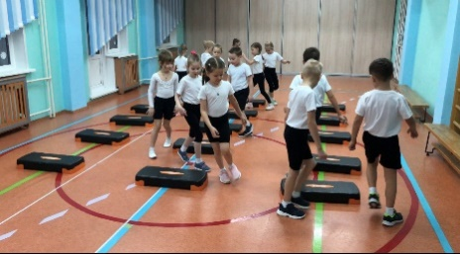  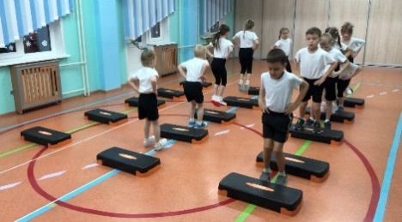  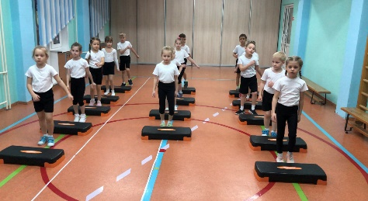  дети делятся по командам  капитаны берут маршрутные листы  за выполненное задание капитан команды получает часть карты с названием города (город Равновесия)  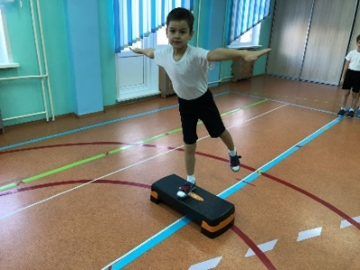  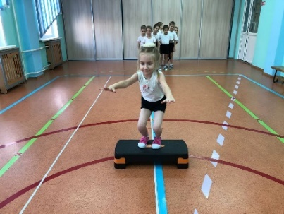  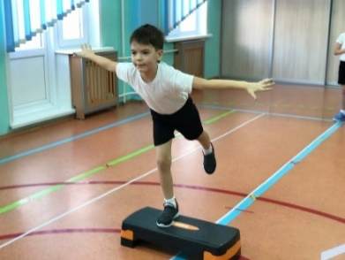  получают часть карты с названием города (город Ловкости)  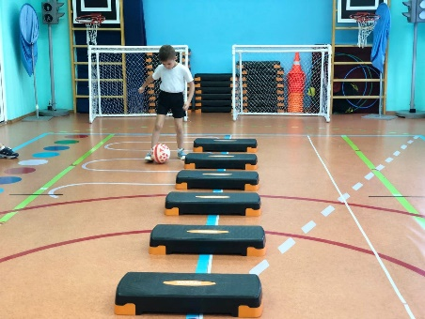  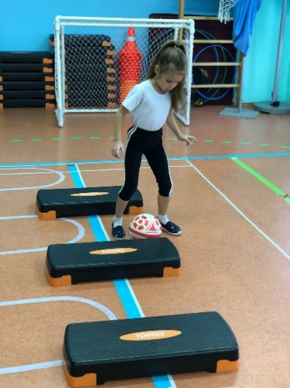  получают часть карты с названием города (город Быстроты)  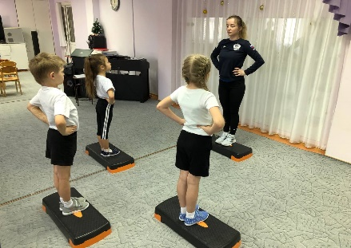  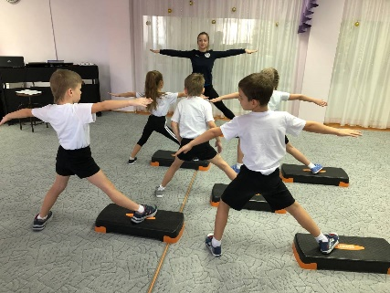  получают часть карты с названием города (город Ума)  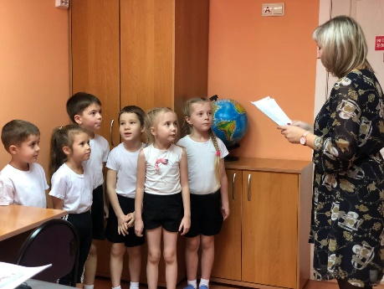  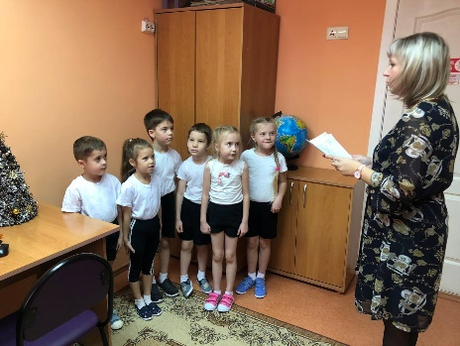  получают часть карты с названием города (город Выносливости)  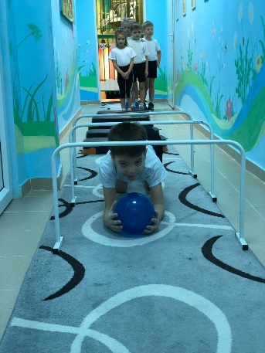  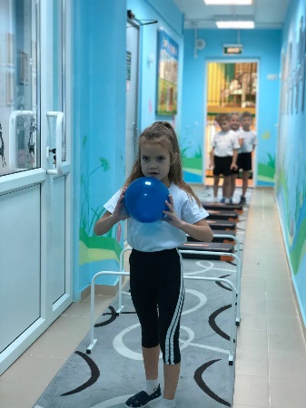  дети складывают из частей общую целую карту. 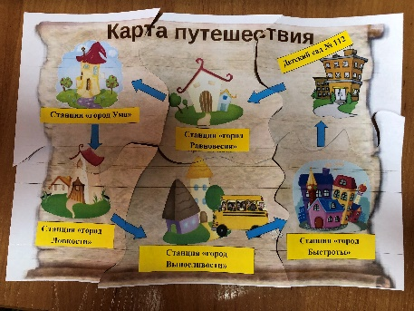
Рефлексивный этап | - Ребята, посмотрите у нас с вами получилась карта со всеми городами, которые были у Незнайке.  - А теперь мы эту карту можем отправить в Цветочную страну к Незнайке.  - Вам понравилось путешествовать по городам?  - Что вам запомнилось?  - Что интересного узнали?

